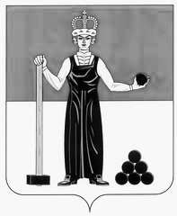
МОЛОДЕЖНЫЙ ПАРЛАМЕНТ
АЛЕКСАНДРОВСКОГО МУНИЦИПАЛЬНОГО РАЙОНА
ПЕРМСКОГО КРАЯ

Р Е Ш Е Н И Е

__17.04.2014 г.__ № ____2_____
Об утверждении Бланков Молодежного
парламента Александровского муници-
пального района Пермского края

В соответствии с Уставом Александровского муниципального района; ст. 29. Регламента Молодежного парламента Александровского муниципального района Пермского края; ч.7 п. 7.5. решения Земского Собрания Александровского муниципального района от 15.08.2013 № 539 «О принятии Положения о молодежном парламента Александровского муниципального района», Молодежный парламент Александровского муниципального района

РЕШАЕТ:

1. Утвердить бланки Молодежного парламента Александровского муниципального района Пермского края, согласно приложению.
2. Разместить на сайте администрации Александровского муниципального района.
3. Настоящее решение вступает в силу с момента подписания.

Председатель Молодежного
Парламента Александровского
муниципального района А.А. Вагнер

Приложение
к Решению Молодежного парламента
Александровского муниципального
района Пермского края
от _17.04.2014_ № __2__

